Quels sont les avantages à remplacer une fenêtre de toit ?

L’étude réalisée par Velux met en évidence l’impact sur les besoins en énergie de chauffage

Aarburg, le 22 octobre 2024. Face aux coûts élevés de l'énergie et à la volonté de mieux protéger le climat, de nombreuses personnes se demandent comment réduire leur consommation de chauffage à l’avenir. Le fabricant de fenêtres de toit Velux a étudié la question de plus près et a réalisé une étude¹ avec des données météorologiques sur trois mois durant l’hiver. Il s'est avéré que remplacer des fenêtres de toit âgées de 20 à 30 ans par de nouveaux modèles à vitrage haute efficacité énergétique pourrait réduire les besoins en chauffage jusqu'à 19 %.

Les fenêtres jouent un rôle essentiel dans le confort d’une habitation. Elles assurent un éclairage naturel et une ventilation efficace, tout en contribuant à réguler le climat intérieur. Cependant, elles peuvent représenter un point faible sur le plan énergétique si une grande partie de la chaleur s’échappe à travers des fenêtres mal isolées. Investir dans des mesures de rénovation ciblées et efficaces en matière d’énergie peut entraîner des économies significatives en consommation d’énergie tout en réduisant les émissions de CO₂. L'installation de volets roulants ou stores plissés peut déjà contribuer à réduire les besoins en énergie de chauffage. Toutefois, le remplacement des fenêtres de toit permet de réaliser des économies nettement plus importantes.

Faire des économies d’énergie en remplaçant les fenêtres
L’étude a déterminé la quantité d'énergie de chauffage en kWh nécessaire pour maintenir une température intérieure constante de 21°C, en utilisant les données météorologiques du 1er décembre 2023 au 28 février 2024. Il s'est avéré que remplacer deux fenêtres de toit âgées de 20 à 30 ans par des modèles à double vitrage permettait déjà de réduire les besoins en énergie de 13 % en moyenne. En installant des fenêtres de toit à triple vitrage, cette réduction peut même atteindre 19 %. Si l'on ajoute des stores plissés en nid d'abeille à l'intérieur ou des volets roulants à l'extérieur, les économies peuvent encore être augmentées en les fermant de 22 heures à 7 heures du matin. Cependant, il n'est pas conseillé de fermer la protection solaire toute la journée car les jours ensoleillés d’hiver permettent de bénéficier d’un apport supplémentaire de chaleur.

Économiser de l'énergie de chauffage sans changer les fenêtres
Dans le cas où le remplacement des fenêtres de toit n'est pas prévu, il est possible de diminuer les besoins en énergie de chauffage en installant des stores plissés ou des volets roulants. L’étude a révélé que l'installation de stores plissés en nid d'abeille devant deux anciennes fenêtres de toit peut réduire la consommation d'énergie de chauffage de 5,7 %. Si un volet roulant est également installé à l'extérieur, la réduction atteint 7,1 %, permettant ainsi de maintenir une température ambiante de 21 °C avec moins d'énergie.

Ne pas considérer l'hiver de manière isolée
L’étude a montré que le remplacement des fenêtres, ainsi que l'installation de stores plissés ou de volets roulants, peut réduire de manière significative les besoins en énergie de chauffage. Si certaines personnes ne sont pas encore séduites par ces impacts positifs, il faut tenir compte du fait que le remplacement des fenêtres ou l'installation de volet roulant ne se limite pas à l'hiver. Une étude Velux avec presque les mêmes caractéristiques a montré que le remplacement des fenêtres et les volets roulants devant les fenêtres assurent également des températures nettement plus agréables dans les combles en été. Le remplacement d’anciennes fenêtres de toit par de nouvelles, équipées d'un triple vitrage, a permis de réduire considérablement les températures dans la pièce.

Plus d'informations sur velux.ch/fr-ch/inspiration/financement

¹ L’étude a été réalisée dans un espace sous les combles de 4 x 3 mètres à Hambourg (DE) - à titre d'exemple pour la taille d'une chambre d'enfant ou d'un bureau. Celle-ci comporte deux fenêtres pivotantes de 78 x 118 cm, orientées vers le nord. L'épaisseur d'isolation est de 100 mm avec une valeur U de 0,3 W/(m²K) pour les murs extérieurs en briques et une valeur U de 0,4 W/(m²K) pour le toit. Il y a un mur intérieur sans aucune isolation thermique. Le système de chauffage est activé avec une consigne de chauffage de 21°C et les fenêtres sont automatiquement ouvertes à 7h00 et à 18h00 pendant dix minutes pour l'aération.

Plus d'informations sur la conception de l’étude
La pente du toit est de 45 degrés. Pour les fenêtres de toit âgées de 20 à 30 ans, la valeur U était de 3,0 W/(m²K). Le vitrage THERMO (valeur Uw = 1,3 W/(m²K) a été utilisé pour la fenêtre de toit à double vitrage et le vitrage ENERGIE PLUS (valeur Uw = 1,0 W/(m²K) a été utilisé pour la fenêtre de toit à triple vitrage.
Les calculs ont été réalisés à l'aide du logiciel de simulation énergétique IDA ICE. Les données météorologiques utilisées proviennent de fichiers EPW (Energy Plus Weather). Un fichier EPW contient différents paramètres météorologiques tels que la température, l'humidité, la vitesse du vent, le rayonnement solaire et les précipitations. Les fichiers EPW fournissent des données horaires annuelles et sont généralement obtenus à partir de stations météorologiques ou de bases de données météorologiques.

Images

Contact médias
PRfact SA
Samuel Bürki
Seefeldstrasse 229
8008 Zurich
Tél.: +41 43 322 01 10
Mail: velux@prfact.ch

A propos de Velux Suisse SA
Velux Suisse SA, dont le siège est à Aarburg, est une entreprise du groupe international Velux. Le plus grand fabricant mondial de fenêtres de toit a pour vision de créer un meilleur cadre de vie pour les gens du monde entier en exploitant au maximum la lumière du jour et l’air frais à travers le toit. Au niveau international, le groupe est représenté dans plus de 38 pays et compte environ 11’000 collaborateurs. Outre les fenêtres de toit et les diverses solutions de lanterneaux, la gamme de produits comprend entre autres des protections solaires, des protections contre la chaleur et des accessoires pour l'installation de fenêtres. Les solutions Smart Home et les systèmes automatisés contribuent à un climat intérieur sain et augmentent le confort d'habitation. Avec Velux Commercial, un secteur d'entreprise spécifique propose des solutions d'éclairage naturel spécialement conçues pour les bâtiments commerciaux, publics et industriels.
Dans le cadre de sa stratégie de durabilité, le groupe Velux s'est engagé à réduire considérablement les futures émissions de CO2, conformément à l'objectif de 1,5°C de l'accord de Paris sur le climat, et à devenir "climatiquement neutre à vie" d'ici 2041. Pour ce faire, il réalise, en collaboration avec le WWF, des projets forestiers qui absorberont toutes les émissions de CO2 générées depuis sa création en 1941.
Pour plus d’informations, veuillez consulter le site www.velux.ch.

Les communiqués de presse ainsi que les visuels sont disponibles sur notre plateforme presse : press.velux.ch

Images

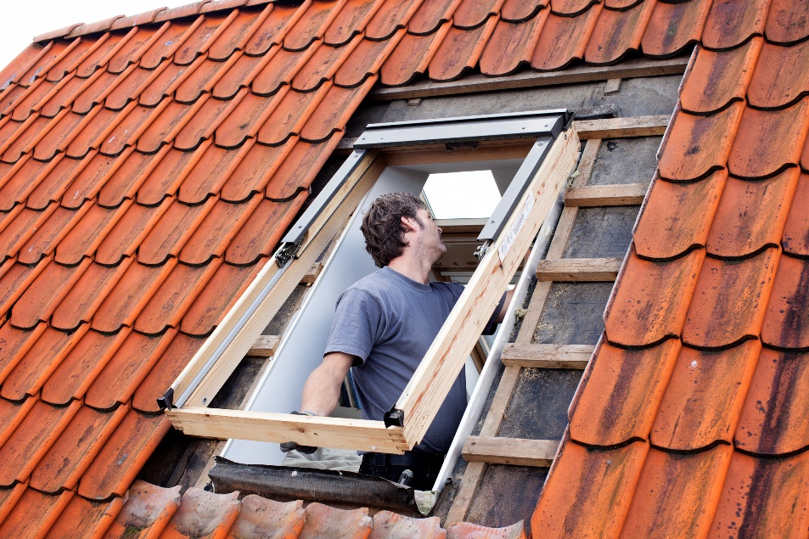
[Foto: velux_austausch_10034827.jpg]
Le remplacement des anciennes fenêtres de toit par de nouveaux modèles à triple vitrage peut réduire les besoins en énergie de chauffage de 19 %.
Photo : Velux


[Foto: velux_winter_10090076.jpg]
Remplacer ses anciennes fenêtres de toit par des modèles neufs à triple vitrage permet d'économiser 19 % d'énergie de chauffage pour obtenir une température ambiante agréable de 21 degrés.
Photo : Velux
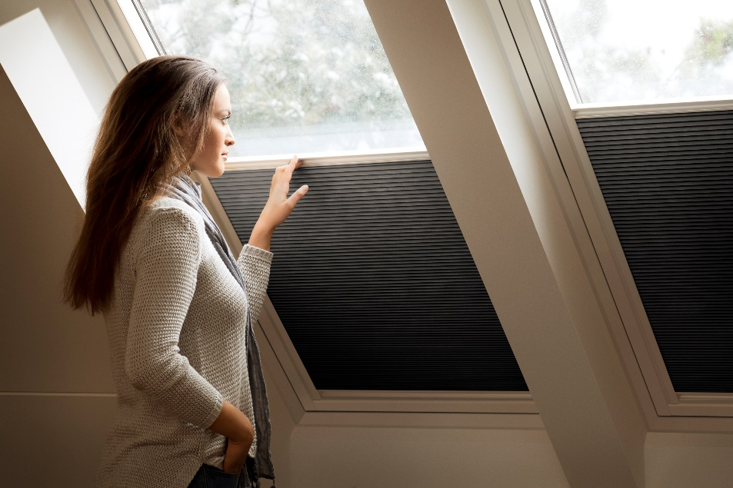
[Foto: velux_wabenplissee_10123358]
Les stores plissés en nid d'abeille permettent de réduire de 4,8 % les besoins en énergie de chauffage dans les pièces équipées d'anciennes fenêtres de toit.
Photo : Velux
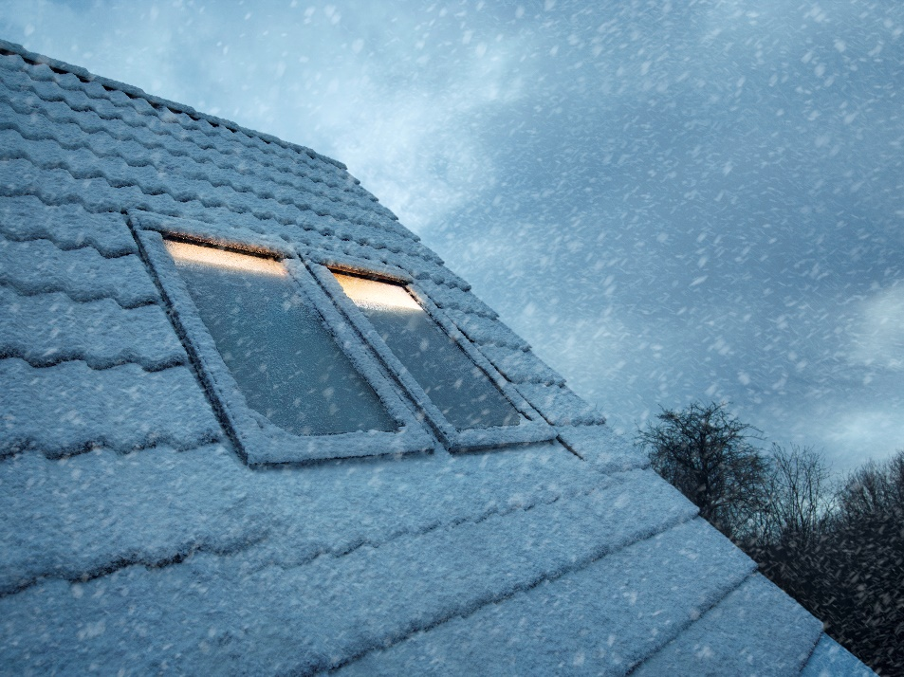
[Foto velux_heizenergie_10051434]
Si les anciennes fenêtres de toit sont remplacées par de nouveaux modèles à triple vitrage et que des stores plissés en nid d'abeille sont installés à l'intérieur, l'énergie de chauffage nécessaire est réduite de 19 %.
Photo : Velux

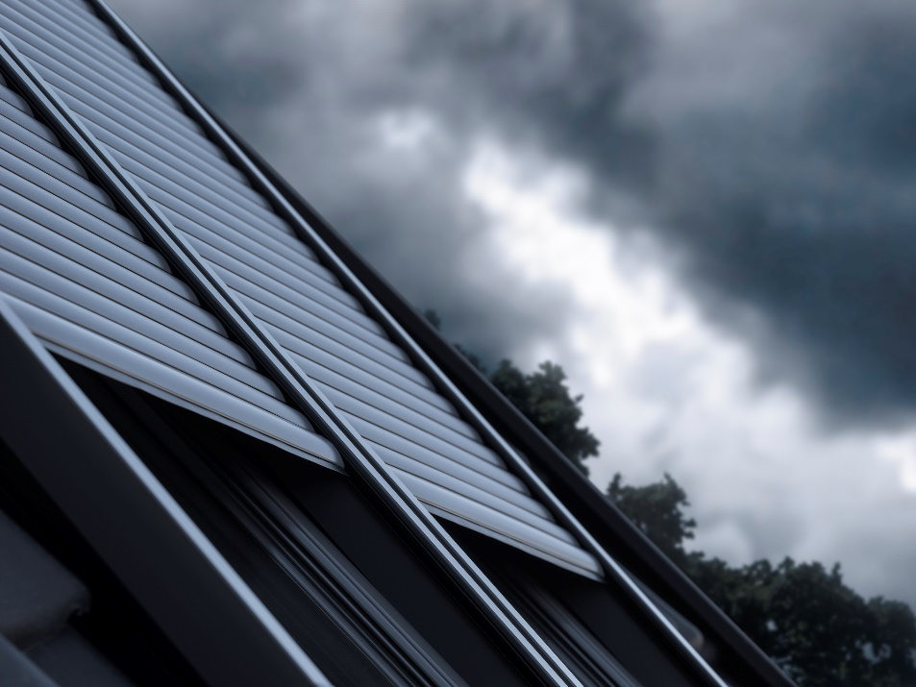
[Foto: velux_rollladen_1001739]
Les volets roulants permettent de faire baisser la température dans les combles en été et de réduire les besoins en énergie de chauffage en hiver, notamment dans le cas d'anciennes fenêtres de toit.
Photo : Velux

